Kat. parcela 1334/19 KO Sveti Stefan

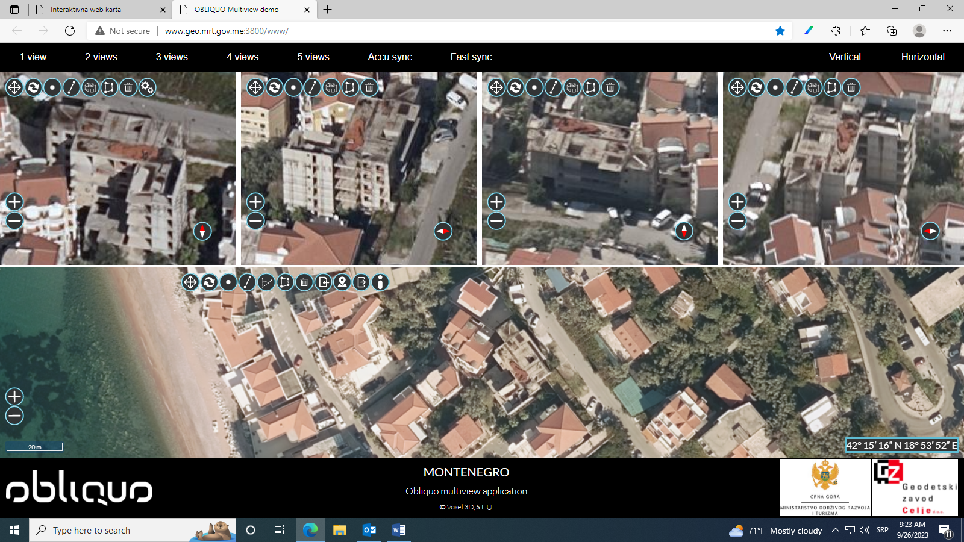

Kat. parcela 92/2 KO Prijevor I

